誰遲到了
（配合第8單元）
班級
社會科
科目
得分
姓名
四年 班 號
國小八十七學年度第一學期第 次定期考查
班級
社會科
科目
得分
姓名
四年 班 號
國小八十七學年度第一學期第 次定期考查
 學校規定上學的時間是7：25到7：45，下面是6個
小朋友今天上學的時間。
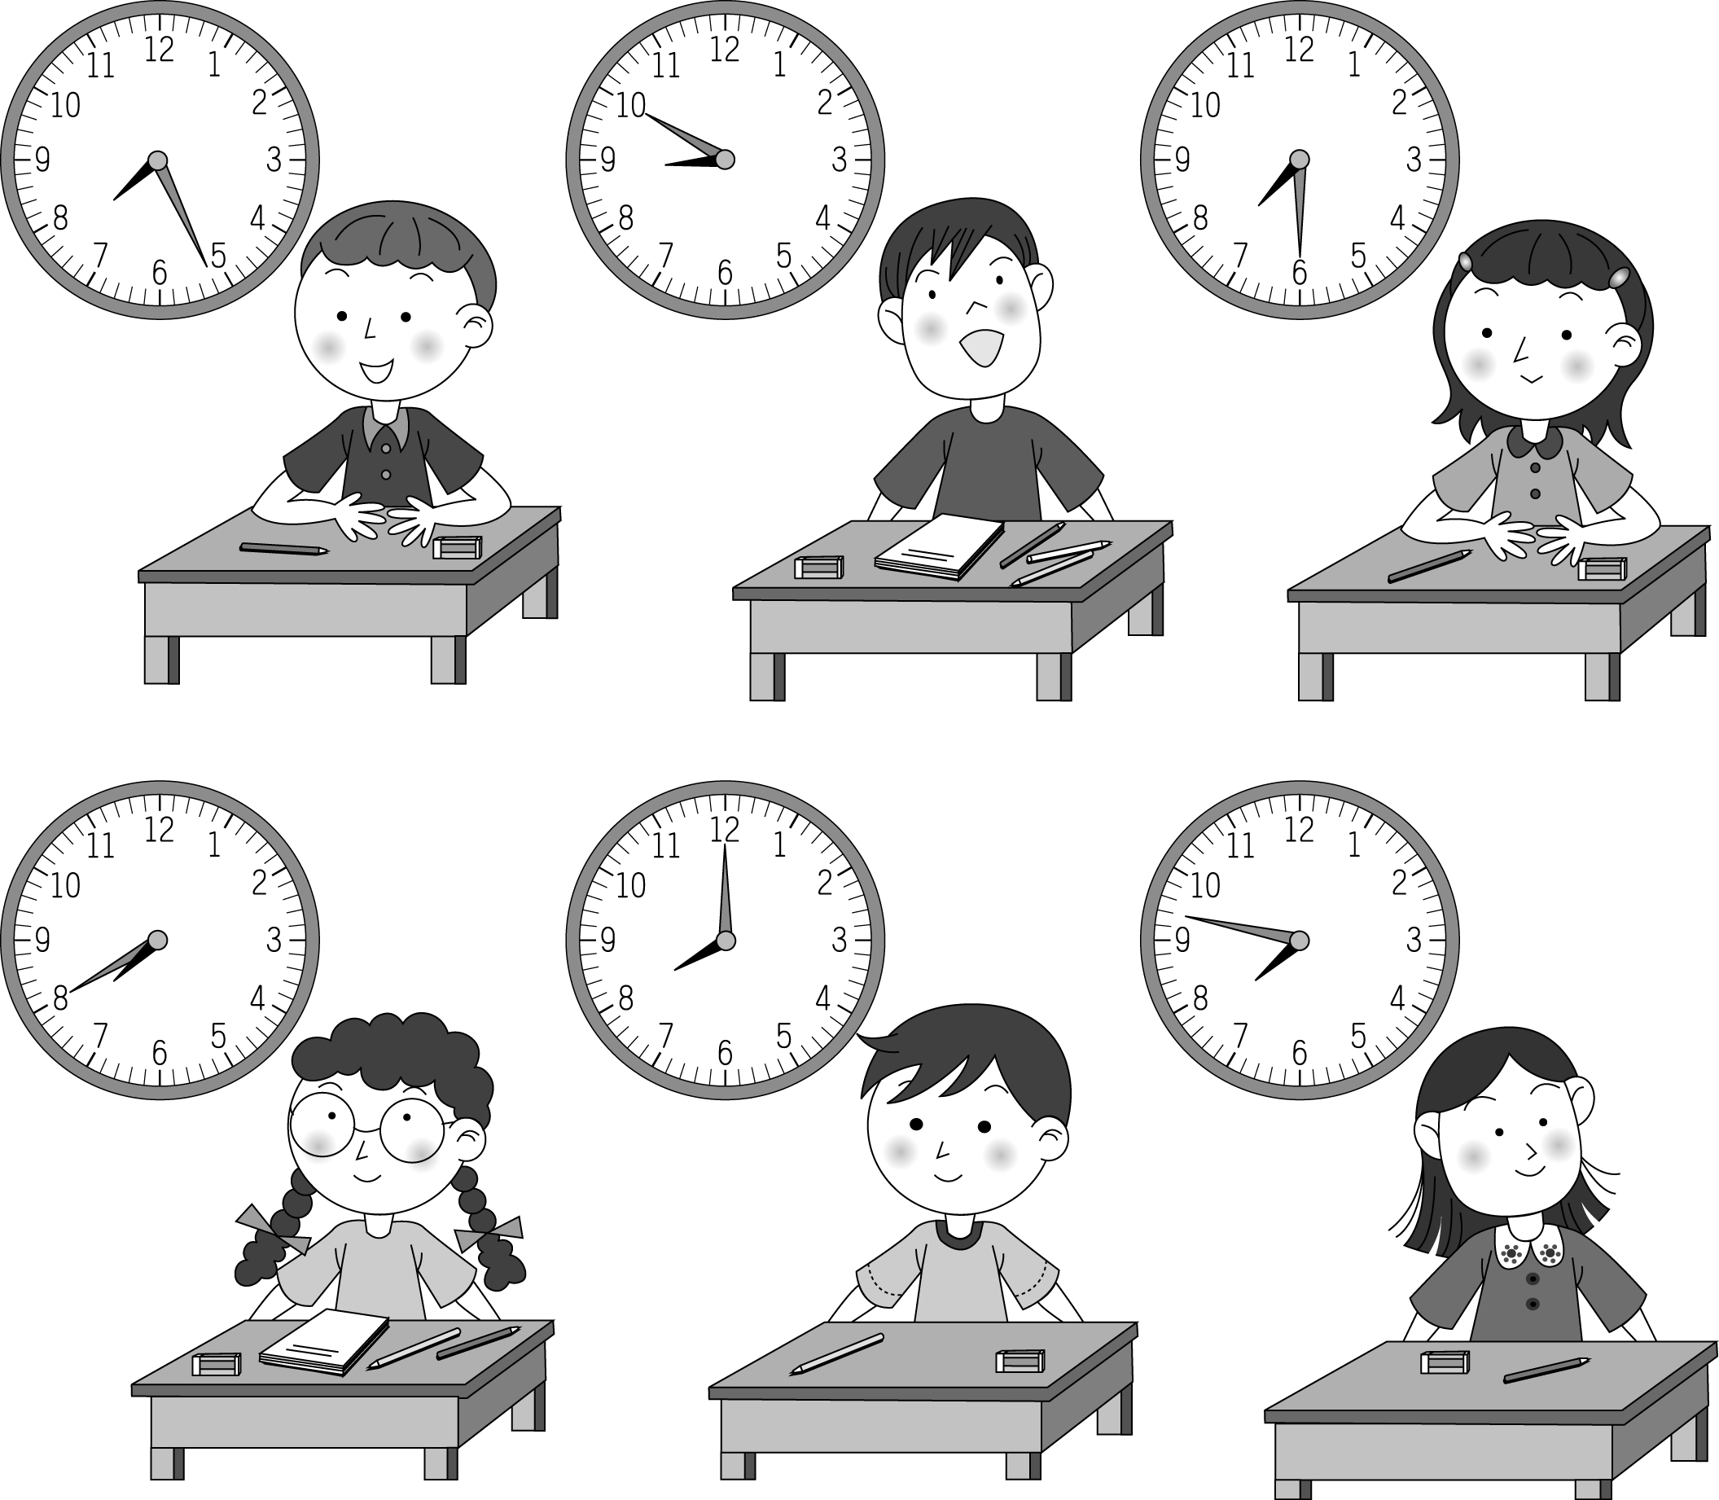
瓜瓜 小李 玉華

雅靖 啟方 盈君
 誰今天上學遲到？請在□中打ˇ：
□瓜瓜 小李 □玉華 □雅靖 啟方 盈君

藉由生活中的情境，讓孩子更熟悉時間。

